Session Hiver 2021

**Technologie de systèmes ordinés (Électronique programmable et robotique)**

**247-4B6-GG**

**Réaliser un projet de logiciel appliqué à la robotique**

**Lab 4:**

**Cinématique Différentielle**

**Enseigné par Rachid Benali**

**Laboratoires et programmation réalisés par**

**Félix Chenette-Stewart**

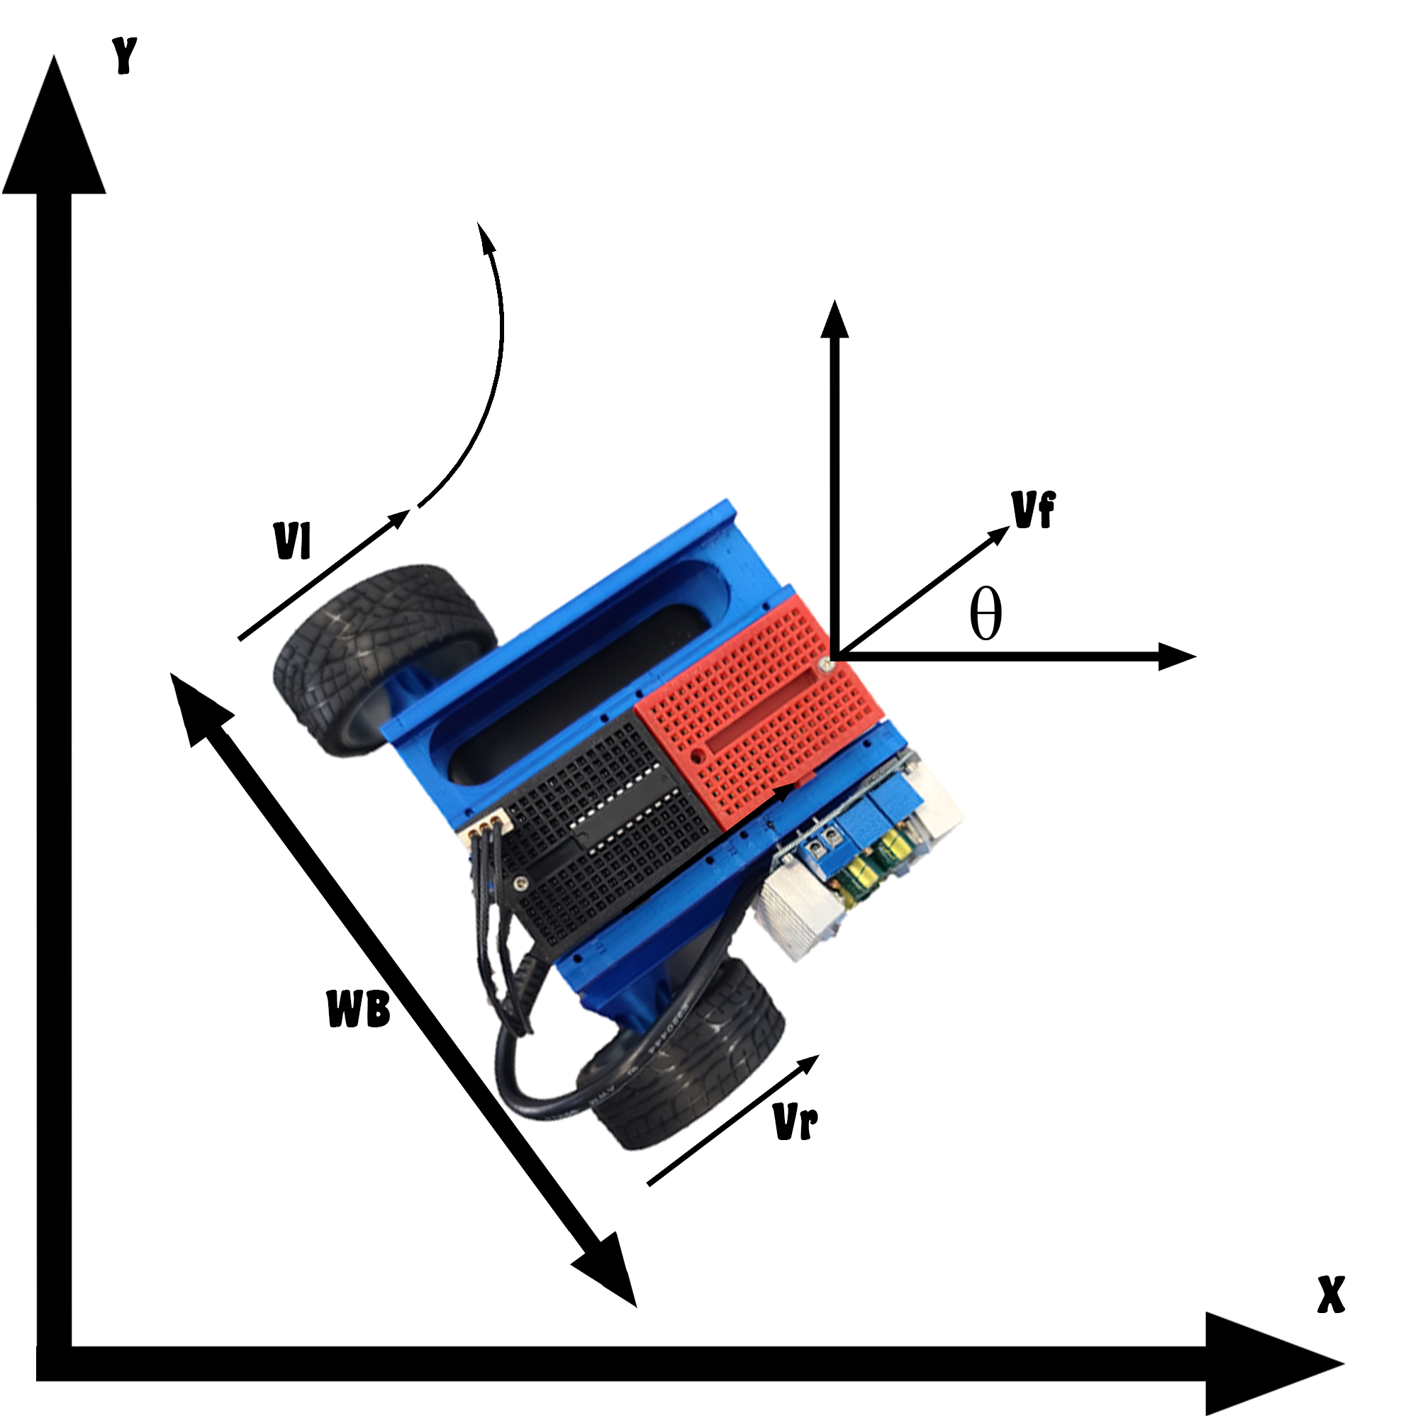

**Équations importantes :**

**Vf : Vélocité de déplacement**

**Vl : Vélocité de la roue de Gauche**

**Vr : Vélocité de la roue de Droite**

**ω : Vitesse angulaire**

**R : Radius**

**Wb : Distance entre le milieu des 2 roues**

**Calculer la vitesse de déplacement :**

$$Vf= \frac{Vr+Vl}{2}$$

**Calculer la vitesse angulaire :**

$$ω=\frac{Vf}{R}$$

**OU**

$$ω=\frac{Vf-Vr}{Wb}$$

**Substituer Vf et ω pour calculer Vl ou Vr :**

$$Vl=\left\{\frac{1+Wb/2R}{1-Wb/2R}\right\}∙Vr$$

**OU**

$$Vr=\left\{\frac{1+Wb/2R}{1-Wb/2R}\right\}∙Vl$$